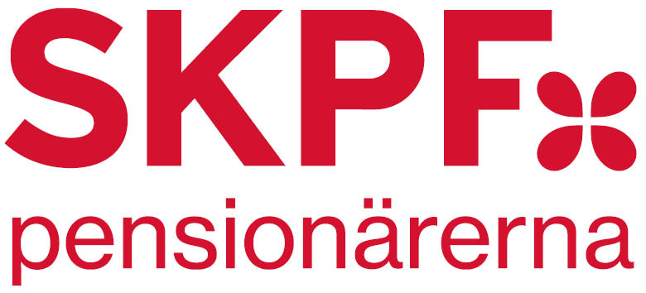

Styrelsen SKPF avdelning 10 Malmö 2026

Ordförande Ulla-Britt Mattisson

V. Ordförande Lennart Sandgren

Kassör Gun-Britt Eriksson

Sekreterare Marie-Anne Booth

Ledamot Kerstin Svidén

Suppleant Kenneth Hansson

Suppleant Lena Andersson

